Принтеры для печати фотографий и репродукций
Какая бы задача не стояла перед вами — оформить интерьер, напечатать выставку, создать галерею изображений, выполнить высококачественные отпечатки на продажу – со всеми этими задачами справятся принтеры Epson.
8-ми и 11-ти цветная печать пигментными чернилами обеспечивает премиум качество с широчайшим цветовым охватом, высокая стойкость отпечатков поможет сохранить их надолго, а возможность печати на широком диапазоне носителей обеспечит реализацию любых творческих замыслов. Компания Epson предлагает принтеры от формата А2 до 64”.
Epson SureColor SC-P400
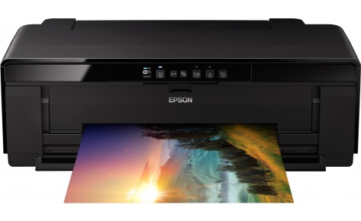

Настольный профессиональный фотопринтер формата А3+
- Чернила Epson UltraChrome Hi-Gloss 2 — великолепное качество и светостойкость
- 7-цветная система печати с широким цветовым охватом
- Проработка мельчайших деталей благодаря минимальному размеру капли 1,5 пл
- Доступные по цене картриджи емкостью 14 мл
- Поддержка различных носителей, включая художественные, глянцевые и матовые бумаги
- Печать на рулонных носителях с диаметром сердечника 2 дюйма
- Печать на плотных носителях толщиной до 1,3 мм
- Удобная загрузка художественных носителей с тыльной стороны принтера
- Печать без полей
- Беспроводная печать по Wi-Fi
- Поддержка Epson iPrint для печати со смартфонов и планшетных ПК
- Встроенный интерфейс Ethernet
- Компактные размеры: 622×324×219 мм
- Оптимальное разрешение 5760×1440 dpi
- Печать на поверхности CD/DVD
Epson SureColor SC-P600
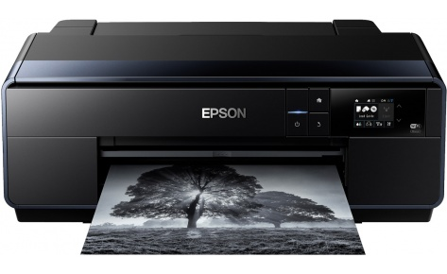

Первоклассный принтер формата А3+ с возможностью подключения по Wi-Fi
- Пигментные чернила Epson UltraChrome HD, 9 цветов
- Девятицветная система печати с использованием нейтральных чернил для точной передачи полутонов при черно-белой печати
- Широчайший цветовой охват
- Высокое разрешение 5760 х 1440 dpi
- Профессиональное качество печати с быстрой стабилизацией цвета
- Картриджи высокой емкости – 26 мл
- Автоматическое переключение между стандартным и матовым черными картриджами
- Печать на листах, рулонах и плотной бумаге (до 1.3 мм) до формата А3+
- Печать на художественных носителях
- Печать на CD/DVD/MCD
- Большой сенсорный цветной экран 6,8 см
- Порт USB Hi-Speed (USB 2.0), сетевое подключение, печать по WiFi, поддержка Epson Connect
Epson SureColor SC-P6000
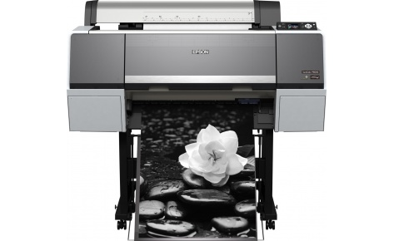

Широкоформатный принтер А1+ для печати фотографий, репродукций и цветопроб
- Пигментные чернила Epson UltraChrome HD, 8 цветов, 9 картриджей
- 8-цветная система печати с использованием 3 оттенков черных чернил для точной передачи полутонов при создании черно-белых отпечатков
- Идеальное решение для печати фотографий, репродукций и цветопробы
- Возможность использования системы управления цветом: ПО Epson Colour Calibration в базовой комплектации и опциональный спектрофотометр
- Высокое разрешение 2880 х 1440 dpi
- Профессиональное качество печати с быстрой стабилизацией цвета
- Картриджи высокой емкости – до 700 мл
- 1 Гб оперативной памяти
- Автоматическое переключение между стандартным и матовым черным картриджами
- Печать на листах, рулонах и плотной бумаге (до 1.5 мм) до формата А1+ (24 дюйма)
- Удобная панель управления с большим цветным экраном 6,8 см
- Порт USB Hi-Speed (USB 2.0), сетевое подключение

Epson SureColor SC-P6000 Spectro
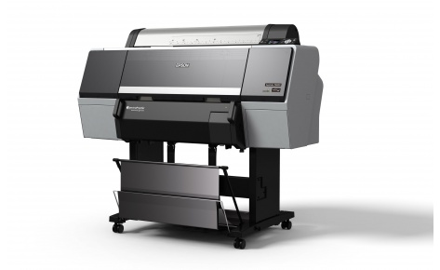

Широкоформатный принтер А1+ для печати фотографий, репродукций и цветопроб со спектрофотометром
- Пигментные чернила Epson UltraChrome HD, 8 цветов, 9 картриджей
- 8-цветная система печати с использованием 3 оттенков черных чернил для точной передачи полутонов при создании черно-белых отпечатков
- Идеальное решение для печати фотографий, репродукций и цветопробы
- Высокопроизводительный спектрофотометр SpectroProofer M1 24” в комплекте
- Возможность использования системы управления цветом – ПО Epson Colour Calibration
- Высокое разрешение 2880 х 1440 dpi
- Профессиональное качество печати с быстрой стабилизацией цвета
- Картриджи высокой емкости – до 700 мл
- 1 Гб оперативной памяти
- Автоматическое переключение между стандартным и матовым черным картриджами
- Печать на листах, рулонах и плотной бумаге (до 1.5 мм) до формата А1+ (24 дюйма)
- Удобная панель управления с большим цветным экраном 6,8 см
- Порт USB Hi-Speed (USB 2.0), сетевое подключение
Epson SureColor SC-P7000
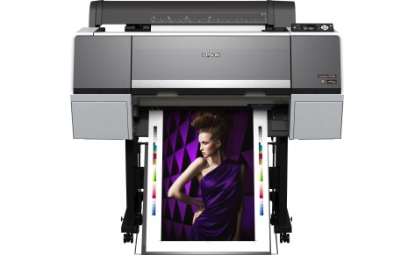

Идеальное решение для печати фотографий, репродукций и цветопроб
- Пигментные чернила Epson UltraChrome HDX, 10 цветов, 11 картриджей
- 10-цветная система печати, охватывающая 98% шкалы Pantone
- Идеальное решение для печати фотографий, репродукций и цветопробы
- Возможность использования системы управления цветом: ПО Epson Colour Calibration в базовой комплектации и опциональный спектрофотометр
- Высокое разрешение 2880 х 1440 dpi
- Профессиональное качество печати с быстрой стабилизацией цвета
- Картриджи высокой емкости – до 700 мл
- 1 Гб оперативной памяти
- Автоматическое переключение между стандартным и матовым черным картриджами
- Печать на листах, рулонах и плотной бумаге (до 1.5 мм) до формата А1+ (24 дюйма)
- Удобная панель управления с большим цветным экраном 6,8 см
- Порт USB Hi-Speed (USB 2.0), сетевое подключение

Epson SureColor SC-P7000V

Идеальное решение для профессиональных отпечатков и цветопроб c новыми фиолетовыми чернилами
- Пигментные чернила Epson UltraChrome HDX, 10 цветов, 11 картриджей
- 10-цветная система печати, охватывающая 99% шкалы Pantone
- Новые фиолетовые чернила
- Идеальное решение для печати упаковочной и этикеточной цветопробы
- Возможность использования системы управления цветом: ПО Epson Colour Calibration в базовой комплектации и опциональный спектрофотометр
- Высокое разрешение 2880 х 1440 dpi
- Профессиональное качество печати с быстрой стабилизацией цвета
- Картриджи высокой емкости – до 700 мл
- 1 Гб оперативной памяти
- Автоматическое переключение между стандартным и матовым черным картриджами
- Печать на листах, рулонах и плотной бумаге (до 1.5 мм) до формата А1+ (24 дюйма)
- Удобная панель управления с большим цветным экраном 6,8 см
- Порт USB Hi-Speed (USB 2.0), сетевое подключение

Epson SureColor SC-P800
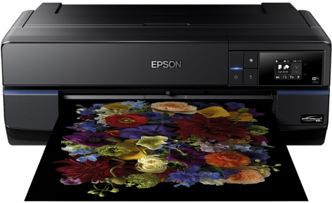

Компактный принтер А2+ для печати фотографий, репродукций и цветопроб
- Пигментные чернила Epson UltraChrome HD, 9 цветов
- Девятицветная система печати с использованием нейтральных чернил для точной передачи полутонов при черно-белой печати
- Широчайший цветовой охват
- Возможность печати на рулонных носителях (опционально)
- Высокое разрешение 2880 х 1440 dpi
- Профессиональное качество печати с быстрой стабилизацией цвета
- Картриджи высокой емкости – 80 мл
- Автоматическое переключение между стандартным и матовым черными картриджами
- Печать на листах, рулонах и плотной бумаге (до 1.5 мм) до формата А2+
- Печать на художественных носителях
- Печать на CD/DVD
- Большой сенсорный цветной экран 6,8 см
- Порт USB Hi-Speed (USB 2.0), сетевое подключение, печать по WiFi, поддержка Epson Connect

Epson SureColor SC-P8000
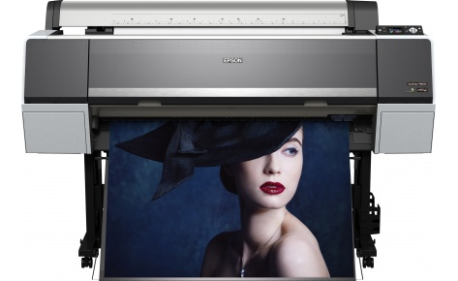

Широкоформатный принтер А0+ для печати фотографий, репродукций и цветопроб
- Пигментные чернила Epson UltraChrome HD, 8 цветов, 9 картриджей
- 8-цветная система печати с использованием 3 оттенков черных чернил для точной передачи полутонов при создании черно-белых отпечатков
- Идеальное решение для печати фотографий, репродукций и цветопробы
- Возможность использования системы управления цветом – ПО Epson Colour Calibration в базовой комплектации и опциональный спектрофотометр
- Высокое разрешение 2880 х 1440 dpi
- Профессиональное качество печати с быстрой стабилизацией цвета
- Картриджи высокой емкости – до 700 мл
- 1 Гб оперативной памяти
- Автоматическое переключение между стандартным и матовым черным картриджами
- Печать на листах, рулонах и плотной бумаге (до 1.5 мм) до формата А0+ (44 дюйма)
- Удобная панель управления с большим цветным экраном 6,8 см
- Порт USB Hi-Speed (USB 2.0), сетевое подключение

Epson SureColor SC-P9000
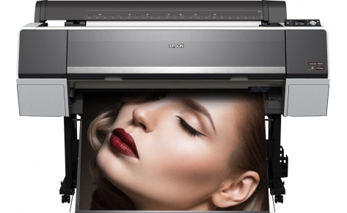

Идеальное решение для печати фотографий, репродукций и цветопроб
- Пигментные чернила Epson UltraChrome HDX, 10 цветов, 11 картриджей
- 10-цветная система печати, охватывающая 98% шкалы Pantone
- Идеальное решение для печати фотографий, репродукций и цветопробы
- Возможность использования системы управления цветом: ПО Epson Colour Calibration в базовой комплектации и опциональный спектрофотометр
- Высокое разрешение 2880 х 1440 dpi
- Профессиональное качество печати с быстрой стабилизацией цвета
- Картриджи высокой емкости – до 700 мл
- 1 Гб оперативной памяти
- Автоматическое переключение между стандартным и матовым черным картриджами
- Печать на листах, рулонах и плотной бумаге (до 1.5 мм) до формата А0+ (44 дюйма)
- Удобная панель управления с большим цветным экраном 6,8 см
- Порт USB Hi-Speed (USB 2.0), сетевое подключение

Epson SureColor SC-P9000V

Идеальное решение для профессиональных отпечатков и цветопроб c новыми фиолетовыми чернилами
- Пигментные чернила Epson UltraChrome HDX, 10 цветов, 11 картриджей
- 10-цветная система печати, охватывающая 99% шкалы Pantone
- Новые фиолетовые чернила
- Идеальное решение для печати упаковочной и этикеточной цветопробы
- Возможность использования системы управления цветом: ПО Epson Colour Calibration в базовой комплектации и опциональный спектрофотометр
- Высокое разрешение 2880 х 1440 dpi
- Профессиональное качество печати с быстрой стабилизацией цвета
- Картриджи высокой емкости – до 700 мл
- 1 Гб оперативной памяти
- Автоматическое переключение между стандартным и матовым черным картриджами
- Печать на листах, рулонах и плотной бумаге (до 1.5 мм) до формата А0+ (44 дюйма)
- Удобная панель управления с большим цветным экраном 6,8 см
- Порт USB Hi-Speed (USB 2.0), сетевое подключение

